Прочитайте текст и выполните задания 1 – 4. (8-9 классы)
Обведите номер правильного ответа .
With the words "Elementary, my dear Watson...", the most famous detective of all times, Sherlock Holmes, starts to explain something to his friend, Dr. Watson. That phrase has now entered the English language.
Sherlock Holmes first appeared in 1882. He became famous in "The Adventures of Sherlock Holmes". After that the whole series of books about him came: "The Memoirs of Sherlock Holmes", "The Return of Sherlock Holmes", "The Hound of the Baskervilles" and many others. Many thousands of books about Sherlock Holmes are still sold every year.
Who invented Sherlock Holmes? Arthur Conan Doyle was his inventor. He was a doctor. In 1882 he moved from Scotland to England to set up a practice. One of the doctors he worked for, Dr. Joseph Bell, was the model for Sherlock Holmes's friend, Dr. Watson. Conan Doyle's medical knowledge was a great help to him in his detective stories. Conan Doyle started the fashion of the detective story. Today the fashion goes on.
And what sort of man is Sherlock Holmes? We learn a lot about him from the
stories in which he appears. He is a quiet man, who only speaks when he has
something to say. He smokes a pipe (he has a collection of them). He plays the
violin. He carries a large magnifying glass. He lives at 221B Baker Street in London.
If you go to London, you will not be able to find 221B Baker Street. But instead, you can go to a pub called the "Sherlock Holmes". In that pub there is a room exactly like Sherlock Holmes's room at 221B Baker Street as described in Conan Doyle's stories. On the walls there are drawings from the original editions about Sherlock Holmes.
1. The text is about ...
1) Sherlock Holmes's work.
2) the most famous detective and his inventor.
3) Dr. Watson's medical practice.
4) Conan Doyle's education.
2. Choose the right sentence.
1) Dr. Watson was Dr. Bell's assistant.
2) Dr. Watson was Conan Doyle's friend.
3) Dr. Watson was Conan Doyle's book character.
4) Dr. Watson was Sherlock Holmes's relative.
3. Find the wrong statement.
1) Dr. Watson was Sherlock Holmes's friend.
2) Conan Doyle was a doctor.
3) There is 221B Baker Street in London.
4) The fashion of the detective stories goes on.
4. Complete the sentence.
Conan Doyle is known to everybody as
1) the author of books about Sherlock Holmes.
2) a talented doctor.
3) a good Friend of Dr. Joseph Bell.
4) a man who opened a pub in Baker Street.
5. На карте, приведенной ниже, заштрихуйте ту часть Соединенного Королевства, где жил и работал Шерлок Холмс.
. 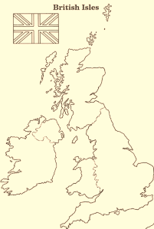
London
.
Cardiff
Belfast
.
Edinburg
.
.
6. Сопоставьте название cтраны и ее символ. Обведите символ страны, в которой жил Шерлок Холмс.
England
Scotland
Wales | 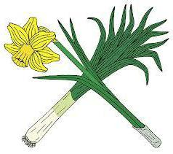
Northern Ireland
7. Прочитайте текст, по его данным заполните круговую диаграмму.
Численность населения Великобритании по данным переписи 2016 года составила 64 716 000 человек, в том числе в Англии — 53 012 456 человек, в Шотландии — 5 295 403 человек, Уэльсе — 3 063 456 человек, в Северной Ирландии — 1 810 863 человек.^{[1]} По своей структуре оно отличается многонациональностью, поликультурностью и смешанным характером заселения эмигрантов и коренных жителей.
8. Что вы узнали о Шерлоке Холмсе, прочитав текст?
Напишите (не менее 70 слов ) 5 б.
________________________________________________________________________________________________________________________________________________________________________________________________________________________________________________________________________________________________________________________________________________________________________________________________________________________________________________________________________________________________________________________________________________________________________________________________________________________________________________________________________________________________________________________________________________________________________________________________________________________________________________________________________________________________________________________________________________________________________________________________________________________________________________________________________________________________________________________________________________
Критерий оценивания:17 - 18 баллов – высокий уровень;
15 – 16 -повышенный уровень;
13-14 – средний уровень;
11—12 – пониженный уровень;
9-10 – низкий уровень

Прочитайте текст и выполните задания 1 – 40 (5-7 классы)
Charley Chaplain
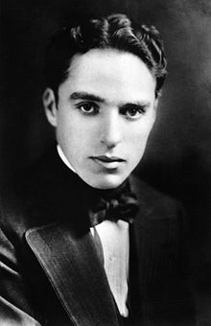
Once a famous American actor went home by underground. When he got out of the underground, he found a gold watch in his pocket. Chaplain decided to hand it in to the police and he did so, but next morning he got a letter. The anonymous author wrote the following: " Dear Mr. Chaplain, I'm a professional thief, yesterday in the underground I stole a gold watch and when I saw you I felt about to make a present to you so I put the watch into your pocket. " A year passed and the police could not find the owner of the watch and returned it to Charley Chaplain. Most of the newspapers wrote about it. Some days after Charley Chaplain got another anonymous letter from the real owner of the gold watch who wrote: " Dear Mr. Chaplain, a year ago someone stole my gold watch in the underground, yesterday in a newspaper I read a story about the gold watch you had got as a present. I am very happy that it is you who got it and as I'm fond of you I'm sending a gold chain to that watch as a present."

Пометьте каждое утверждение (+) или (-)

- Чарли Чаплин - известный английский художник.
- Чарли Чаплин - известный английский актёр.
- Чарли Чаплин - известный американский художник.
- Чарли Чаплин - известный американский актёр.
- Однажды Чаплин поехал в гости на метро.
- Однажды Чаплин поехал на работу на метро.
- Однажды Чаплин ехал домой на автомобиле.
- Однажды Чаплин поехал домой на метро.
- Покупая билет в метро, Чаплин уронил золотые часы.
- Войдя в метро, Чаплин посмотрел на часы.
- Выйдя из метро, Чаплин посмотрел на часы.
- Выйдя из метро, Чаплин опустил руку в карман, чтобы достать часы, но не обнаружил их там.
- Выйдя из метро, Чаплин обнаружил у себя в кармане золотые часы.
- Чаплин хотел сдать найденные часы в полицию, но потом решил оставить их у себя.
- Чаплин обратился в полицию по поводу пропавших у него часов.
- Обнаружив у себя в кармане золотые часы, Чаплин сдал их в полицию.
- Чаплин получил украденные у него часы на следующее утро по почте.
- После случая в метро Чаплин получил письмо от вора, который украл у него часы.
- Неизвестный признался Чаплину в письме, что он украл часы, но, узнав, что часы принадлежат знаменитому актёру, он решил вернуть их.
- Неизвестный признался Чаплину в письме, что он - вор и, что часы, которые он положил Чаплину в карман, - это подарок.
- Полиция не смогла найти часы Чаплина.
- Часы были возвращены Чаплину через год, так как полиция не смогла найти их настоящего владельца.
- Полиции потребовался год, для того чтобы найти часы Чаплина.
- Полиция не смогла найти законного владельца часов и поэтому через год часы были возвращены Чаплину.
- Чаплин рассказал об этом забавном происшествии в телепередаче.
- Чаплин никому не рассказывал об этом происшествии.
- Об истории с часами было написано во многих газетах.
- У Чаплина были часы, но не было цепочки к ним и поэтому один из поклонников подарил ему золотую цепочку к часам.
- Чаплин встретился с владельцем часов, и тот подарил ему золотую цепочку в обмен на возвращённые часы.
- Чаплин получил письмо, в котором незнакомец утверждал, что золотые часы Чаплина, о которых писали газеты, принадлежат ему, и в качестве доказательства он предъявлял золотую цепочку от часов.
- Чаплин получил письмо, в котором незнакомец выражал свою радость по поводу того, что его украденные часы оказались у Чаплина, так же восхищаясь талантом актера, незнакомец прислал Чаплину золотую цепочку к часам в качестве подарка

What country did Charley Chaplain live? 32________________________________
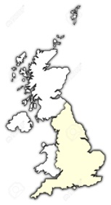
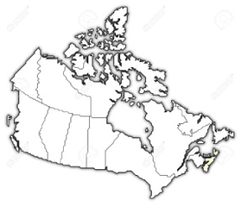
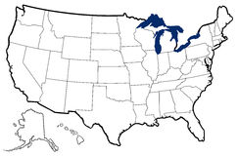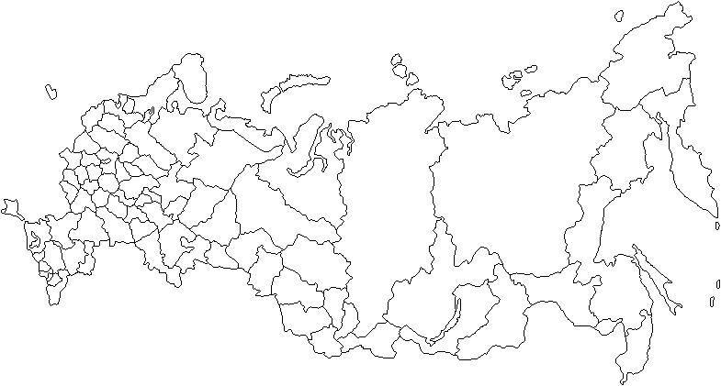

a) The USA b) Russia c)Great Britain d)Canada

What’s the capital of each country? 33__________________________- The USA
34__________________________- Russia
35__________________________- Great Britain
36__________________________- Canada

Place these countries in descending order (по возрастанию) of area
37__________________
38__________________
39__________________
40__________________

Критерий оценивания: 37 - 40 баллов – высокий уровень;
31 – 36 -повышенный уровень;
26-30 – средний уровень;
21—25 – пониженный уровень;
19-20 – низкий уровень

1 | -
2 | -
3 | -
4 | +
5 | -
6 | -
7 | -
8 | +
9 | -
10 | -
11 | -
12 | -
13 | +
14 | -
15 | -
16 | +
17 | -
18 | -
19 | -
20 | +
21 | -
22 | +
23 | -
24 | +
25 | -
26 | -
27 | +
__________________________________________________ .

